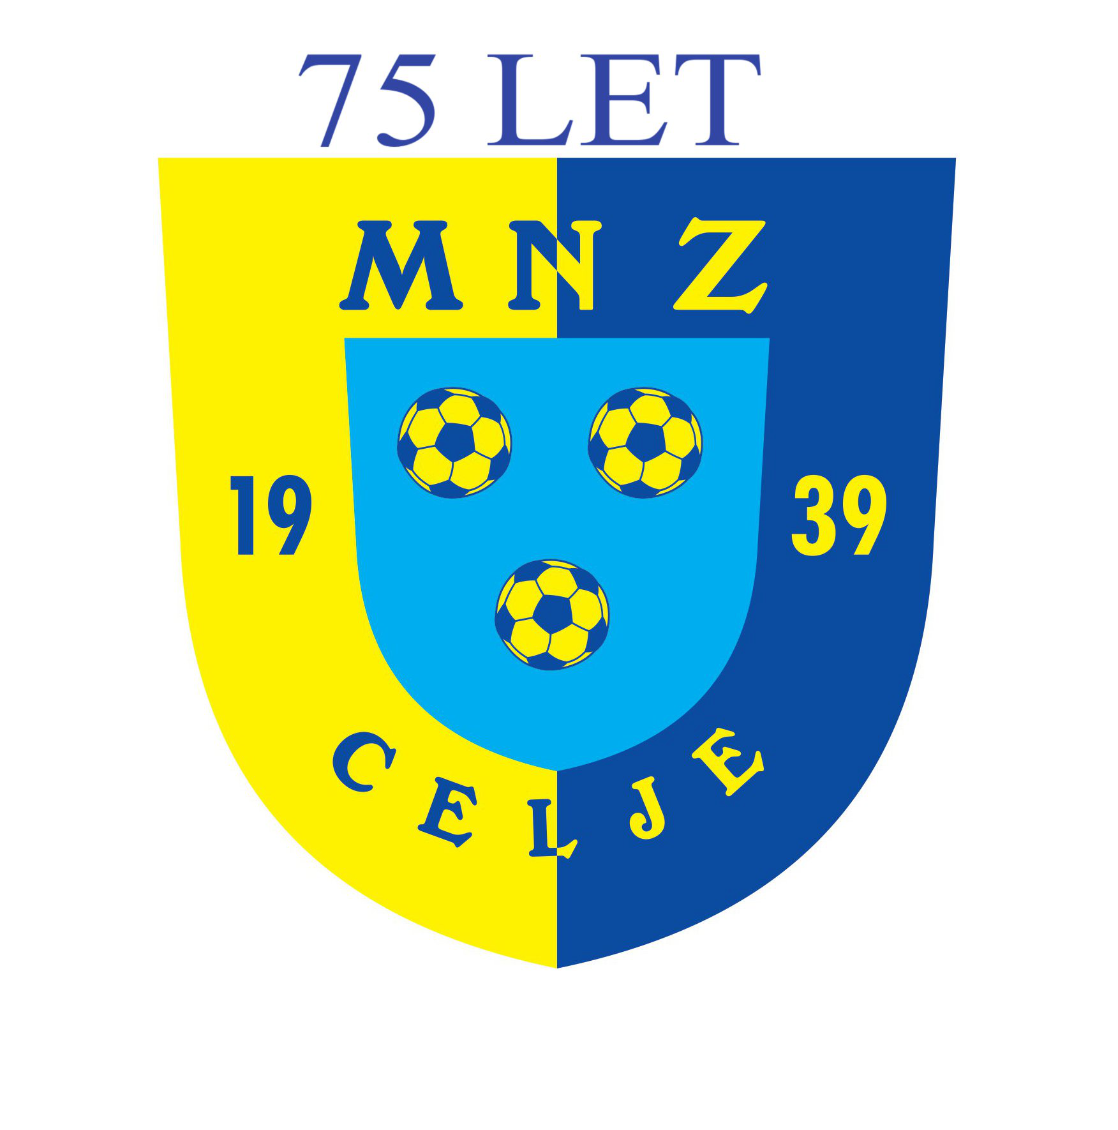

VABILO

Komisija za mali nogomet pri MNZ Celje v sklopu praznovanja 75-te obletnice ustanovitve MNZ Celje organizira športno družabno srečanje igralcev, sodnikov in funkcionarjev futsala v smislu promocije futsala in malega nogometa na področju MNZ Celje.

Prireditev bo 13.07.2014 ob 18.00 uri v športni dvorani v Sevnici.

Sodelovali bodo:
Ekipa MNZ Celje - Sever, ki jo bo vodil g. Drago Adamič,
Ekipa MNZ Celje - Jug, ki jo bo vodil g. Goran Mohorko,
Ekipa sodnikov MDNS Celje, ki jo bo vodil g. Matjaž Koritnik.

Odigrali bomo popularni »triangolo«, pomeni tri polčase po dvajset minut, vsak z vsakim. Po športnem delu srečanja se bomo družili še ob manjši zakuski v gostilni Plus v Sevnici.

Prisrčno vabljeni v športno dvorano v Sevnici, v petek dne 13. junija 2014 ob 18.00 uri.

